Otvoritveni koncert
Slovenska filharmonija – dvorana Marjana Kozine
Sreda, 12. novembra ob 19.30
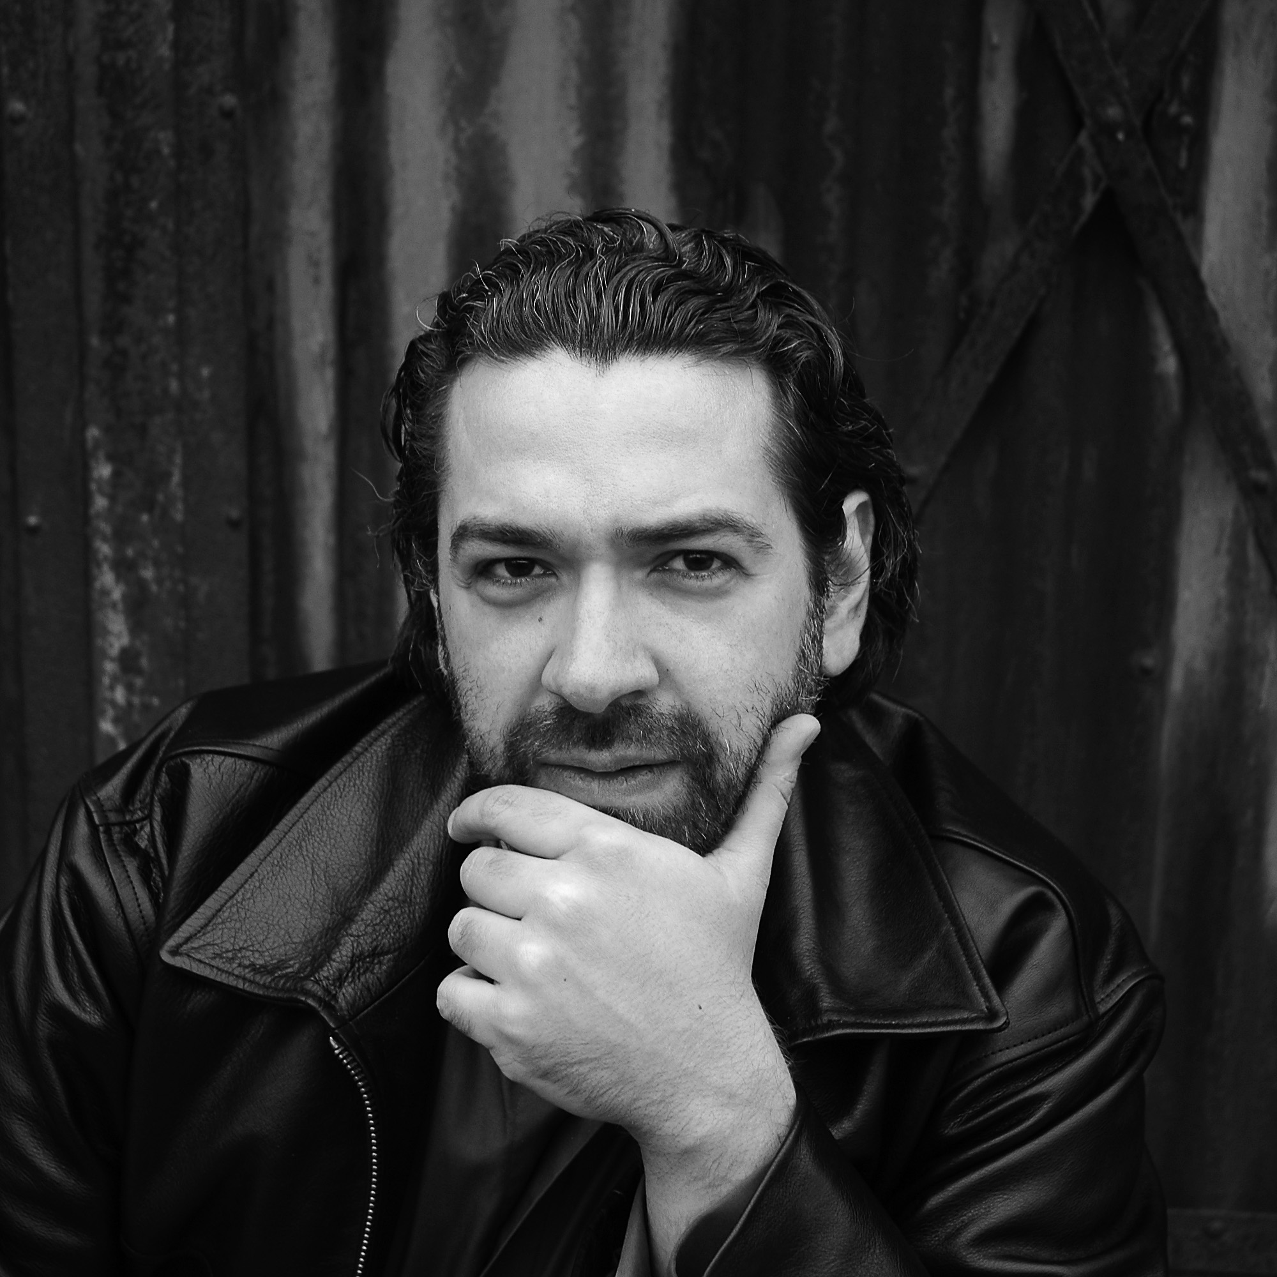
Godalni kvartet Tartini
Miran Kolbl, 1.violina
Romeo Drucker, 2. Violina
Aleksandar Milošev, viola
Miloš Mlejnik, violončelo

Lovro Pogorelić, klavir

Spored:

Wolfgang Amadeus Mozart: Godalni kvartet v d molu, KV 421
Allegro moderato
Andante
Menuetto; Allegretto
Allegretto ma non troppo
Ludwig van Beethoven: Godalni kvartet v f molu, op. 95
Allegro con brio
Allegretto ma non troppo
Allegro assai vivace ma serioso
Larghetto espressivo; Allegretto
agitato
- - -
César Franck: Klavirski kvintet v f molu
Molto moderato quasi lento; Allegro
Lento, con molto sentimento
Allegro non troppo, ma con fuoco

Drugi koncert
Slovenska filharmonija – dvorana Slavka Osterca
Sobota, 15. novembra ob 19.30
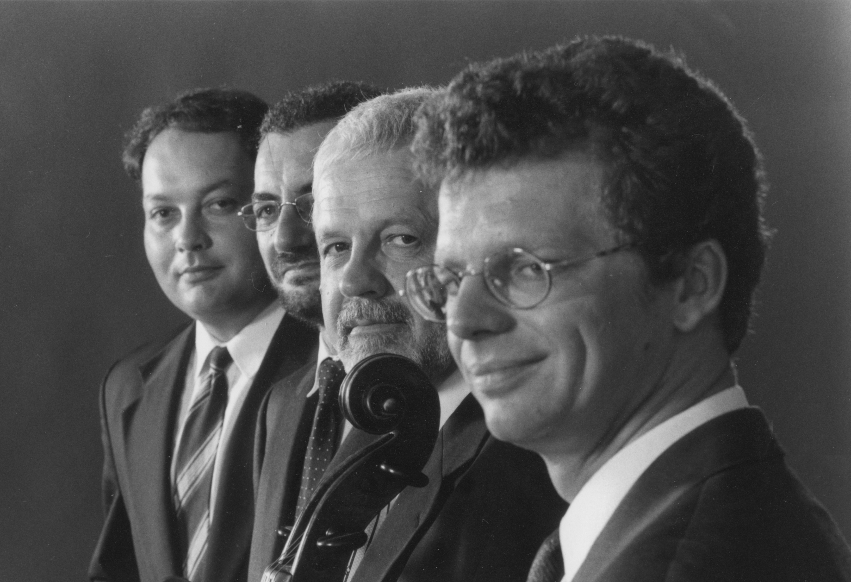
Godalni kvartet Tartini
Miran Kolbl, 1.violina
Romeo Drucker, 2. Violina
Aleksandar Milošev, viola
Miloš Mlejnik, violončelo

Spored:

Maurice Ravel: Godalni kvartet v F duru
Allegro moderato, Très doux
Assez vif, Très rythmé
Très lent
Vif et agité
Ambrož Čopi: Hommage a Tartini ( 2014 )
Sonata à quattro su melodie di Giuseppe Tartini
Dedicato al quartetto Tartini
Presto ma non troppo
Andante
Allegro assai
- - -
Bedřich Smetana: Godalni kvartet št. 1 v e molu,
»Iz mojega življenja«
Allegro vivo appassionato
Allegro moderato à la Polka
Largo sostenuto
Vivace

Tretji koncert
Slovenska filharmonija – dvorana Slavka Osterca
Torek, 18. novembra ob 19.30
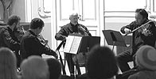
Godalni kvartet Tartini
Miran Kolbl, 1.violina
Romeo Drucker, 2. Violina
Aleksandar Milošev, viola
Miloš Mlejnik, violončelo

Spored:

Giuseppe Tartini: Sonata à Quattro D dur
Allegro
Andantino
Allegro
Alfred Schnittke: Godalni kvartet št. 3
Andante
Agitato
Pesante
- - -
Franz Schubert: Godalni kvartet v d molu, D810
»Smrt in deklica«
Allegro
Andante con moto
Scherzo; Allegro molto
Presto

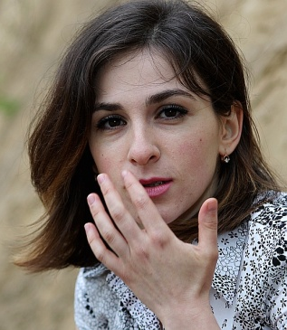
Zaključni koncert
Slovenska filharmonija – dvorana Marjana Kozine
Petek, 21. novembra ob 19.30
Godalni kvartet Tartini
Miran Kolbl, 1.violina
Romeo Drucker, 2. Violina
Aleksandar Milošev, viola
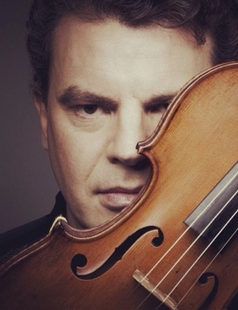
Miloš Mlejnik, violončelo

Lilian Akopova, klavir
Emmanuele Baldini, violina

Spored:

Antonín Dvořák: Klavirski kvintet v A duru, op. 81
Allegro, ma non tanto
Dumka; Andante con moto
Scherzo ( Furiant ); Molto vivace
Finale; Allegro
- - -
Ernest Chausson: Koncert op. 21,
za violino, klavir in godalni kvartet
Décidé, Calme
Sicilienne; Pas vite
Grave
Très animé

